WELLIT
Een inbouw LED downlighter met een behuizing uit aluminium in de beschikbare kleuren RAL9016 en RAL9005 met een diffusor uit polycarbonaat. De dunne rand van het toestel sluit heel subtiel aan op het plafond. Daarbij is het toestel 25° kantelbaar in verschillende richtingen. Door de koelribben op de achterkant van het toestel wordt er steeds passief gekoeld. Het toestel behoort tot een productfamilie met volgende afmetingen: Ø80, Ø110, Ø140.
Beschikbaar in volgende afmetingen:
Ø80x60 Boorgat: Ø73 | Inbouwdiepte: min 70
Beschermingsgraad: IP20
Levensduur LEDS: L80B10 60.000h
Lichtkleur: CRI90 3000K 4000K
Gradenhoek: 19°/ 26°/ 41°
Dimbaar: beschikbaar met DIM DALI, DIM Push
Certificaten: ENEC, MacAdam Step2
Garantie: 5 jaar
Accessoires: Anti-glare Honeycomb Louver
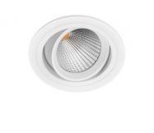
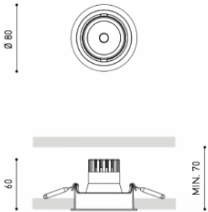
WELLIT M
Een inbouw LED downlighter met een behuizing uit aluminium in de beschikbare kleuren RAL9016 en RAL9005 met een diffusor uit polycarbonaat. De dunne rand van het toestel sluit heel subtiel aan op het plafond. Daarbij is het toestel 25° kantelbaar in verschillende richtingen. Door de koelribben op de achterkant van het toestel wordt er steeds passief gekoeld. Het toestel behoort tot een productfamilie met volgende afmetingen: Ø80, Ø110, Ø140.
Beschikbaar in volgende afmetingen:
Ø110x79 Boorgat: Ø102 | Inbouwdiepte: min 100
Beschermingsgraad: IP20
Levensduur LEDS: L80B10 60.000h
Lichtkleur: CRI90 3000K 4000K
Gradenhoek: 14°/ 20°/ 34°
Dimbaar: beschikbaar met DIM DALI, DIM Push
Certificaten: ENEC, MacAdam Step2
Garantie: 2 jaar
Accessoires: Anti-glare Honeycomb Louver
WELLIT L
Een inbouw LED downlighter met een behuizing uit aluminium in de beschikbare kleuren RAL9016 en RAL9005 met een diffusor uit polycarbonaat. De dunne rand van het toestel sluit heel subtiel aan op het plafond. Daarbij is het toestel 25° kantelbaar in verschillende richtingen. Door de koelribben op de achterkant van het toestel wordt er steeds passief gekoeld. Het toestel behoort tot een productfamilie met volgende afmetingen: Ø80, Ø110, Ø140.
Beschikbaar in volgende afmetingen:
Ø140x110 Boorgat: Ø133 | Inbouwdiepte: min 130
Beschermingsgraad: IP20
Levensduur LEDS: L80B10 60.000h
Lichtkleur: CRI90 3000K 4000K
Gradenhoek: 14°/ 20°/ 34°
Dimbaar: beschikbaar met DIM DALI, DIM Push
Certificaten: ENEC, MacAdam Step2
Garantie: 2 jaar
Accessoires: Anti-glare Honeycomb Louver
